**台灣奇蹟  世界第一**

**(1)台灣摩托車密度為世界第一，台灣有2300萬人口，摩托車的數量竟超過了1400萬輛。**

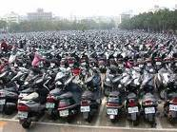

**(2)台灣人近視率高達42%，是世界第一。**

**(3)台灣便利商店密度為世界第一 ，全台已有9000多家便利商店。**

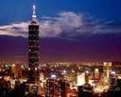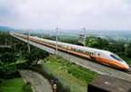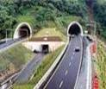

**(4)台北101曾為世界最高的建築物，電梯從5樓至89樓僅花費37秒，更是創下世界最快電梯紀錄。**

**(5)台灣是世界上手機持有率最高的地區。**

**(6)台灣的大專院校密度，世界第一，全台共有133間大專院校。**

**(7)新北市的秀朗國小是全世界最大的小學。**

**(8)台北縣的永和市是全世界人口密度最高的一個區。**

**(9)違規駕駛罰單世界第一。**

**(10)台灣核電廠的密度名列世界第一，已有三座核電廠，第四座興建中。**

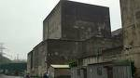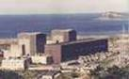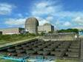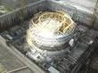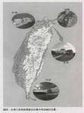

**(台灣三座核電廠和興建中核四電廠的位置。)**

**你以台灣為榮嗎??請用驕傲的口氣說..."我是勇敢的台灣人!!!"**

**(11)台灣人民平均工作時數為世界第一。**

**(12)寬頻網路技術為世界第一。**

**(13)台灣有世界第一的軍公教福利制度。(台灣有三寶:健保，勞保，99元吃到飽，世界最低的保險費和特低價的美食)**

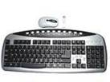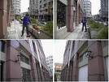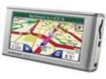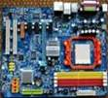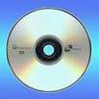

**(14)台灣共有37項世界第一的產品，分別是主機板、監視器、晶圓代工、掃瞄器、數據機、繪圖卡、網路卡、集線器、機殼、**

**鍵盤、光碟片、滑鼠、ＳＰＳ、ＡＢＳ樹脂、ＰＵ、ＰＵＣ、ＰＰＥ、人造纖維絲織布、人造纖維加工絲、運動鞋**

**太陽眼鏡、西洋鼓、聖誕燈串、自行車、自行車鏈條、帽子、雨傘、用餐桌椅、雨衣、電動小馬達、縫紉機、蝴蝶蘭、**

**卡通動畫、煎烤器、吉他與義肢。**

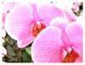

**台灣人種蘭花種到世界第一**

**(15)全世界第一家24小時不打烊書店--台北誠品書店。**

**(16)台灣的白金卡普及率，世界第一。**

**(17)偽造信用卡技術更是傲視全球。**

**(18)新生兒由外國籍母親所生的比例為世界第一(約20%)。**

**(19)台灣綠島---活體珊瑚已達一千二百歲，學者認定為世界第一。**

**(20)"威爾鋼"使用率世界第一。**

**(21)全世界最大的紅樹林保護區是台北的竹圍紅樹林保護區，面積約 76公頃 。**

**(22)世界最貴的捷運系統。**

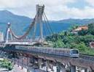

**臺北捷運**

**(23)台南縣曾文溪口為現今全世界最大之黑面琵鷺的棲息處。**

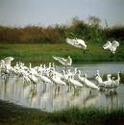

**(24)世界第一座螃蟹博物館(北關生態農場)。**

**(25)台灣冷杉、台灣黑熊、冠羽畫眉、櫻花鉤吻鮭及莫氏樹蛙分別是世界上特有的植物、哺乳類、鳥類、魚類及兩棲類。**

**(26)螢光基因魚轉殖技術研究，是近年全球熱門的議題之一。台灣在基因魚方面的研究，已登上全球領先的地位。**

**(27)台南縣鹽水蜂砲以長達 13公里 火龍傳奇」，創下不間斷鞭砲的世界紀錄。**

**(28)台北市立動物園亞洲象林旺病逝，享年86歲，創世界上圈養狀況，最長壽大象紀錄。**

**(29)台灣人的腎臟病發生率洗腎高居世界第一。**

**(30)台灣濫用抗生素世界第一。**

**(31)台灣的高山密度世界第一。**

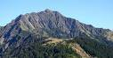

**(32)台灣的蝴蝶密度世界第一。**

**(33)健保藥費支出世界第一高。**

**(34)台灣河川中的重金屬濃度世界第一。**

**(35)台灣國中生的化學程度高居世界第一。**

**(36)台中大坑的麒麟峰溫泉為世界第一碳酸泉。**

**(37)"車床族"比率「世界第一」。**

**(38)石斑魚產值及產量位居世界第一。**

**(39)電子化政府 全世界第一。**

**(40)台北市的無線網域服務為全世界第一。**

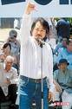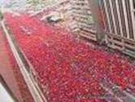

**(41)台灣人對政治的狂熱世界第一。**

**(42)台灣消費行為對地球造成的壓力是全球人平均的3.42倍，竟然排名世界第一。**

**(43)台灣紡織業，多項細目產品是世界第一。**

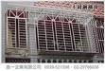

**(44)鐵窗鐵架在全世界住宅中裝設最多。**

**(45)台灣剖腹產率世界第一。**

**(46)砂石車撞死人的比率世界第一。**

**(47)台灣夜市數量與密度為世界第一。**

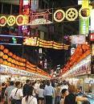

**(48)地震測報速度世界第一。**

**(49)台灣有六座國家公園，國家公園密度，世界第一。**

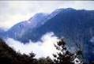

**玉山國家公園**

**(50)台灣櫻花鉤吻鮭，是冰河時期的活化石，世界獨有種。**

**(51)台灣奇蹟！台灣洗腎人口密度，全球第一！**

**(52)刮刮樂密碼曾被台灣彩迷破解，震驚全球全世界不禁盛歎：台灣人聰明才智世界第一**

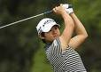

**(53)台灣高球天后曾雅妮首摘世界第一王冠.**

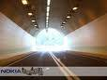

**(54)日本311地震核電災難救災捐款數目台灣最多，捐出 134億日圓（台灣人口僅 2,300萬，不到美國 1/10，比美國的 105億日圓多）**

**(55)台灣滿街師父、上人、大師、法師、 密法、密宗…到處神廟、神­宮、神寺、神壇、好像滿街有鬼怪.上至執政掌權者 ,下至平民百姓、占星卜卦、交鬼改運、改名改風水、八卦節目媒體人鬼頭鬼腦、鬼話連篇、胡說八道該也是台灣奇蹟、世界第一。**

**·  希望打造雲端上另一個正面的台灣奇蹟**

**·  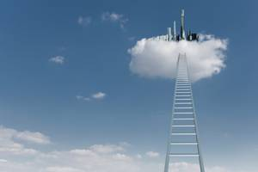**

**台灣，竟有這麼多的世界第一**